Заказчик: Муниципальное унитарное предприятие «Решетовское ЖКХ» («МУП Решетовское ЖКХ»)

Исполнитель: Общество с ограниченной ответственностью
«Атон-НСК» (ООО «Атон-НСК»)

ПРОЕКТ
ЗОН САНИТАРНОЙ ОХРАНЫ (ЗСО)
ДЕЙСТВУЮЩИХ ВОДОЗАБОРНЫХ СКВАЖИН №5 СБВ 2009 И №2144
«МУП Решетовское ЖКХ»
В кочковском РАЙОНЕ Новосибирской области

Директор «МУП Решетовское ЖКХ» _______________ В.Н. Савенков
^{подпись}
М.П.

Генеральный директор ООО «Атон-НСК» _______________А. В. Забелин
^{подпись}
М.П.

г. Новосибирск, 2020
СОДЕРЖАНИЕ
ВВЕДЕНИЕ 3
1. Геолого-гидрогеологические условия участка водозабора 5
2. Характеристика режима и эксплуатации водозабора 13
2.1. Нормы и режимы водопотребления и водоотведения 13
2.2. Характеристика водозабора 13
2.3. Качество подземных вод на водозаборе 14
3. Зона санитарной охраны водозабора 18
3.1. Расчет зоны санитарной охраны водозабора 18
3.2. Определение границ ЗСО водопроводных сооружений и водоводов 23
3.3. Оценка возможности загрязнения подземных вод 24
3.4. Краткая характеристика зоны санитарной охраны 24
3.5. Мероприятия по улучшению санитарного состояния территории ЗСО и предупреждению загрязнения источника 26
4. Оценка воздействия на окружающую среду 28
5. Правила и режим хозяйственного использования территории ЗСО 29
ВЫВОДЫ И РЕКОМЕНДАЦИИ 31
СПИСОК ЛИТЕРАТУРЫ 32
ТЕКСТОВЫЕ ПРИЛОЖЕНИЯ
Список рисунков в тексте
Рис. 1 Обзорная схема района работ Масштаб 1:100 000 ..4
Рис. 1.1 Гидрогеологическая карта района Масштаб 1:200 000 10
Рис. 1.2 Геолого-гидрогеологический разрез района работ Масштаб горизонтальный 1:200 000 Масштаб вертикальный 1:5 000 11
Рис. 1.3 Условные обозначения к рисункам 1.1, 1.2 12
Рис. 2.1 Водозабор МУП «Решетовское ЖКХ» (скв. №5 СБВ 2009) 14
Рис. 2.2 Водозабор МУП «Решетовское ЖКХ» (скв. №2144) 14
Рис. 3.1 План первого пояса ЗСО скважины №5СБВ2009 Масштаб 1:1000 20
Рис. 3.2 План первого пояса ЗСО скважины №2144 Масштаб 1:1000 20
Рис. 3.3 Ситуационный план с проектируемыми границами второго и третьего пояса ЗСО скважины №5СБВ2009 Масштаб 1:10 000 21
Рис. 3.4 План второго и третьего поясов ЗСО скважины №5СБВ2009 Масштаб 1:10 000 21
Рис. 3.5 Ситуационный план с проектируемыми границами второго и третьего пояса ЗСО скважины №2144 Масштаб 1:10 000 22
Рис. 3.6 План второго и третьего поясов ЗСО скважины №2144 Масштаб 1:10 000 23
Список таблиц в тексте
Таблица 2.1. Характеристика водозаборных скважин МУП «Решетовское ЖКХ» 13
Таблица 2.2. Техническое оборудование водозаборных скважин МУП «Решетовское ЖКХ»». 13
Таблица 2.3. Показатели качества подземных вод 16
Таблица 3.1. Исходные данные и результаты расчётов ЗСО 19
Таблица 3.2. Обобщённые данные по размерам зон санитарной охраны 19
Таблица 5.1. Размеры ЗСО строгого режима и зон ограничений представленные для согласования 31
Список текстовых приложений
ПРИЛОЖЕНИЕ 1 Лицензии на право пользования недрами МУП «Решетовское ЖКХ»
ПРИЛОЖЕНИЕ 2 Паспорта водозаборных скважин МУП «Решетовское ЖКХ»
ПРИЛОЖЕНИЕ 3 Протоколы лабораторных испытаний
ПРИЛОЖЕНИЕ 4 План мероприятий по улучшению санитарного состояния территории ЗСО и предупреждению загрязнения источника водоснабжения

ВВЕДЕНИЕ
Проект зон санитарной охраны (ЗСО) действующих водозаборных скважин №5 СБВ 2009 и №2144 МУП «Решетовское ЖКХ» в Кочковском районе Новосибирской области разработан по заявке МУП «Решетовское ЖКХ». МУП «Решетовское ЖКХ» зарегистрировано 17 января 2006 года по адресу 632481, Новосибирская область, Кочковский район, с.Решеты, ул. Олимпийская, 2«А». Компании присвоен ОГРН 1065456000191 и выдан ИНН 5426104015. Организация осуществляет производство, передачу и распределение пара и горячей воды, забор, очистку и распределение воды, сбор и обработку сточных вод и отходов.
Рассматриваемые водозаборы состоят из 1 скважины каждый, расположенных на территории Кочковского района Новосибирской области в с. Решеты (географические координаты скважины №5СБВ2009 54°13'0.53"с.ш., 80°12'20.90 в.д., географические координаты скважины № 2144 54°13'31.32" с.ш., 80°15'20.12"в.д.) (рис.1). Скважины предназначены для добычи подземных вод с целью питьевого и хозяйственно-бытового водоснабжения с. Решеты.
Основной целью создания и обеспечения режима в ЗСО является санитарная охрана от загрязнения источника водоснабжения и водопроводных сооружений с прилегающей территорией.
Водозаборными скважинами эксплуатируются подземные воды водоносного горизонта отложений атлымской свиты (Р₃at). Запасы подземных вод на водозаборе МУП «Решетовское ЖКХ» не оценивались.
Вода из скважины подается потребителям через разводящую водопроводную сеть. Основное водопотребление осуществляется на хозяйственно-питьевое водоснабжение населения с. Решеты. У МУП «Решетовское ЖКХ» имеется лицензии на право пользования недрами НОВ 02562 ВР и НОВ 80404 ВР.
Для расчета зон санитарной охраны скважины №5 СБВ 2009 принят максимально разрешенный водоотбор 48,4 м³/сут. Для расчета зон санитарной охраны скважины № 2144 принят максимально разрешенный водоотбор 93,30 м³/сут.
Проект зон санитарной охраны и гидрогеологическое обоснование составлен после бурения одиночной разведочно-эксплуатационной скважины.
Проект разработан в соответствии с требованиями СанПиН 2.1.4.1110-02 «Зоны санитарной охраны источников водоснабжения и водопроводов питьевого назначения».
Данный проект содержит обоснование границ поясов ЗСО действующего водозабора и комплекс мероприятий по рациональному использованию и охране подземных вод.

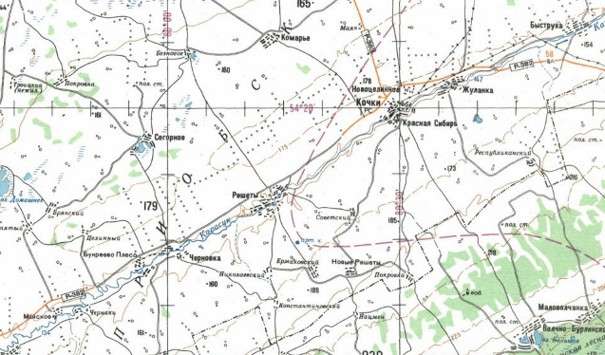
5СБВ2009 2144

Водозабор МУП «Решетовское ЖКХ»

Рис. 1. Обзорная схема района работ
Масштаб 1:500 000

Геолого-гидрогеологические условия участка водозабора
В геологическом строении Кочковского района Новосибирской области принимают участие дислоцированные палеозойские отложения Колывань-Томской складчатой зоны и Убинской зоны каледонид, перекрытые рыхлыми юрскими, меловыми, палеогеновыми, неогеновыми и четвертичными отложениями (Лист N-XV).
Исследуемая территория находится на юго-восточной окраине Западно-Сибирского артезианского бассейна. В гидрогеологическом разрезе данной местности выделяется ряд водоносных горизонтов, комплексов, вод спорадического распространения и разделяющих их водоупорных толщ, имеющих региональное распространение в южной части Западно-Сибирского бассейна.
Многочисленными скважинами, пробуренными для водоснабжения, а также с целью гидрогеологических исследований, вскрыты и эксплуатируются подземные воды палеогеновых, неогеновых и четвертичных отложений. Грунтовые воды четвертичных отложений вскрыты многими шахтными колодцами и мелкими скважинами. Характеристика гидрогеологических условий мезозойских и палеозойских отложений приведена по результатам бурения и опробования единичных скважин.
Четвертичные отложения на территории листа распространены повсеместно. Они относятся к различным генетическим типам и отличаются по возрасту, мощности и составу пород.
Водоносный горизонт современных аллювиальных пойменных отложений (а₁Q_{IV}).Современные аллювиальные отложения распространены в виде узких (до 200 м) полос в долинах рек Карасука, Багана и их притоков и представлены иловатыми супесями и суглинками и разнозернистыми песками. Эти породы являются водовмещающими. Мощность их изменяется от 2 до 10 м. Залегают они в основном на иловатых суглинках карасукской свиты и имеют с водоносным горизонтом свиты тесную гидравлическую связь.
Уровень воды находится на глубине от 0,3 до 4,6 м. Водообильность горизонта определялась только по кол.16 а с. Кочки. Дебит колодца составил 0,01л/с при понижении уровня на 0,25 м.
Подземные воды используются населением в очень редких случаях для индивидуального снабжения ввиду их ничтожной водообильности и весьма ограниченной площади распространения.
Обводненные современные озерно-болотные, озерные и органогенные отложения западин (IhQ_{IV}) приурочены к озерным котловинам и небольшим суффозионно-просадочным западинам, разбросанным по всей территории. Мощность отложений не превышает 6м, представлены они иловатыми суглинками с прослоями мелкозернистых песков супесей и торфа. Воды заболоченных западин, по-видимому, не отличаются от грунтовых вод подстилающих водоносных горизонтов.
Водоносный горизонт средне-четвертичных аллювиально-озерных отложений карасукской свиты (а₁Q_{II-IIIkrs}) приурочен к Баганской, Карасукской и Бурлинской древним долинам. Водовмещающими породами являются иловатые суглинки, содержащие прослои супесей и тонкозернистых песков, особенно в нижней части свиты. Мощность водоносного горизонта колеблется от 10 до 26, местами до 45 м и возрастает в юго-западном направлении. Залегает горизонт на суглинках краснодубровской и федосовской свит и имеет тесную гидравлическую связь с заключенными в них подземными водами. В западной части территории водоносный горизонт карасукской свиты залегает преимущественно на глинах верхнекочковской свиты, представляющих собой выдержанную по всей площади водоупорную толщу.
Глубина залегания уровня грунтовых вод колеблется от 2 до 5 м и увеличивается на повышенных участках. Водоносный горизонт опробован в нескольких колодцах. Дебиты составляют от 0,004 до 0,01 л/с при понижении уровня на 0,5 м.
В связи с повышенной минерализацией воды и низкой водообильностью водоносный горизонт отложений карасукской свиты ограничено используется для водоснабжений индивидуальных хозяйств. Подземные воды, не пригодные для питьевых целей из-за горько-соленого вкуса, часто используются для водопоя скота, полива и других хозяйственных нужд.
Водоносный горизонт нижне-среднечетвертичных субаэральных отложений краснодубровской свиты (saQ_{I-IIkrd}) распространен в юго-восточной части площади листа. Водовмещающими породами являются преимущественно опесчаненные суглинки, содержащие редкие прослои супесей и еще более редкие прослои тонкозернистых песков. Прослои супесей и песков имеют мощность 5-10 м. Общая мощность водоносного горизонта колеблется от 15 до 45 м.
Глубина залегания уровня грунтовых вод изменяется от 1 до 11 м, наибольшие значения она имеет на повышенных формах рельефа водоразделов. Водообильность горизонта в основном низкая. Суточный водоотбор из колодцев составляет 0,3-3,0 м³/сут. Коэффициент фильтрации песков составляет 4,4 м/сут, водопроводимость – 22м²/сут. Подобная водообильность отмечена в единичных скважинах.
Подземные воды широко используются для водоснабжения индивидуальных и очень редко более крупных хозяйств. Слабосолоноватые воды употребляются для полива и водопоя скота. Для крупного водоснабжения водоносный горизонт краснодубровской свиты может быть пригоден лишь в тех единичных случаях, когда скважины вскрывают крупные линзы песков.
Водоносный горизонт нижне-среднечетвертичных озерно-аллювиальных отложений федосовской свиты (al_{QI-IIfd}) распространен в северо-западной части территории листа и представлен преимущественно иловатыми суглинками, содержащими значительную примесь песчаного материала и зачастую линзы и прослои супесей и тонкозернистых песков. Общая мощность горизонта изменяется от 10 до 30 м (увеличивается на повышенных и водораздельных участках). Мощность песчаных линз прослоев колеблется от 1 до 10 м. Водоносный горизонт залегает на водоупорных глинах верхнекочковской подсвиты.
Глубина залегания грунтовых вод изменяется от 2 до 7 м, увеличиваясь на положительных формах рельефа. Водоносный горизонт отличается низкой водообильностью. Дебиты колодцев изменяются от 0,005 до 0,03 л/с, при понижении уровня на 0,3-0,5 м. Коэффициент фильтрации изменяется в пределах от 0,4 до 4,0 м/сут.
Пресные воды горизонта широко используются индивидуальными и очень редко более крупными хозяйствами. Слабосолоноватые воды используются для водопоя и полива.
Водоносный горизонт средне-верхненеоплейстоценовых отложений нихнекочковской подсвиты (N₂kč₁) распространен повсеместно. Водовмещающими породами являются пески с редкими линзами алевритистых глин. Общая мощность водоносного горизонта колеблется от 17 до 31 м. Глубина залегания горизонта изменяется от 44 до 129 м, увеличиваясь на водоразделах. Подстилаются пески нижнекочковской подсвиты глинами таволжанской свиты, а перекрывается – глинами верхнекочковской подсвиты.
Водоносный горизонт является напорным. Глубина залегания пьезометрического уровня колеблется от 0 до 65 м. Водоносный горизонт характеризуется относительно высокой для данного района водообильностью. Дебиты скважин изменяются в пределах 0,2-5,8 л/с при понижении уровня на 0,5-38 м. Наиболее характерны дебиты 1,5-2,5 л/с при понижении уровня на 10-20 м. Коэффициент фильтрации водосодержащих пород изменяется от 0,5- до 10 м/сут, а водопроводимость – от 8 до 250 м²/сут.
Водоносный горизонт нижнекочковской подсвиты является одним из основных для водоснабжения. Он широко эксплуатируется на данной территории и представляет большой интерес для организации централизованного водоснабжения населения и крупных хозяйств.
Воды спорадического распространения среднемиоценовых отложений таволжанской свиты (N₁tv). Отложения свиты распространены повсеместно. Представлены они плотными глинами с линзовидными прослоями и пачками тонкозернистых песков. Общая мощность отложений увеличивается в северо-западном направлении от 9 до 56 м. Линзовидные пачки песков имеют мощность до 12 м. Протяженность линз местами достигает нескольких десятков километров. Линзы песков содержат напорные подземные воды. Дебиты скважин колеблются от 1,3 до 4,5 л/с при понижениях уровня на 12-21,5 м. Коэффициент фильтрации составляет 2,1-2,6 м/сут, водопроводимость – 20-35 м²/сут. Уровень воды устанавливается на глубине 15-36 м.
Воды таволжанской свиты весьма ограниченно используются для водоснабжения и большого практического значения не имеют, поскольку выше них залегает более водообильный горизонт нижнекочковской подсвиты, имеющий повсеместное распространение.
Воды спорадического распространения нижнемиоценовых отложений бещеульской сивты и верхнеолигоценовых отложений абросимовской свиты (N₁bǰ+Pg₃ab). Отложения свит распространены повсеместно. Их кровля фиксируется на глубине от 110 до 160 м. Отложения представлены глинами и являются водоупорными. В западной части в глинах появляются линзы песков серых тонкозернистых. Мощность линз колеблется от 1 до 12 м. Общая мощность отложений указанных свит изменяется от 7 до 56 м. Подстилаются они песчано-алевритовыми породами журавской свиты, а перекрываются глинами таволжанской свиты.
Подземные воды свит напорные, пьезометрический уровень их в скважинах устанавливаются на глубинах 9-22 м. Эти воды имеют гидравлическую связь с водоносным горизонтом журавской свиты. Дебиты скважин составляют 0,2-1,0 л/с при понижении уровня на 18-130 м. Коэффициент фильтрации песков составляет 0,04-0,7 м/сут, водопроводимость – от 0,4 до 8м²/сут.
Воды свит используются для водоснабжения очень редко. Практического значения не имеют ввиду малой водообильности и ограниченного распространения обводненных песчаных линз.
Водоносный горизонт верхнеолигоценовых отложений журавской свиты (Pg₃gr) распространен повсеместно в верхней части алевритами с прослоями глин или переслаиванием глин, алевритов и тонкозернистых песков., а в нижней – песками тонкозернистыми. Мощность песков колеблется в широких пределах – от 1 до 45 м. Общая мощность водоносного горизонта изменяется от 18 до 62 м. Глубина залегания водоносного горизонта – от 120 до 190 м. Подстилает горизонт глинами новомихайловской свиты, а перекрывается глинистой толщей бещеульской и абросимовской свит, включающей линзы песков.
Воды горизонта напорные. Глубина залегания пьезометрического уровня составляет 25-38 м, глубина залегания водоносного горизонта – 125-188 м. Дебиты скважин – 0,7-2,7 л/с, при понижениях уровня на 15-62 м. Коэффициенты фильтрации составляют 0,1-1,6 м/сут, водопроводимость – 5-25 м²/сут.
Водоносный горизонт журавской свиты используется для водоснабжения весьма ограниченно, практическое значение его невелико. Он может эксплуатироваться совместно с другими, более водообильными и более выдержанными водоносными горизонтами.
Водоносный горизонт нижнесреднеолигоценовых отложений атлымской свиты (Pg₃at) имеет самостоятельное значение в западной части листа. Водовмещающими породами горизонта являются мелкозернистые и разнозернистые пески с галькой и гравием, с единичными линзовидными прослойками глин. Глубина залегания водоносного горизонта от 185 до 270 м. Мощность, как правило, увеличивается в связи с увеличением глубины залегания от 10 до 44 м. Горизонт перекрывает плотные глины верхней пачки чеганской свиты, а выше него залегают глины новомихайловской свиты.
Пьезометрический уровень воды залегает на глубине 1-30 м. Водоносный горизонт характеризуется сравнительно высокой водообильностью. Дебиты скважин изменяются от 2 до 11 л/с при понижении уровня на 13-45 м. Коэффициент фильтрации водовмещающих песков колеблются от 1 до 8 м/сут, водопроводимость горизонта – от 20 до 140 м²/сут.
По качеству подземные воды от пресных до слабосолоноватых с минерализацией 1,5 г/дм³. По химическому составу воды преимущественно гидрокарбонатно-хлоридно-натриевые, с общей жесткостью 3,8-12,8 ммоль/дм³ и содержанием железа 0,3-0,5 мг/дм³.
Водоносный горизонт атлымской свиты в последние годы стал широко использоваться для водоснабжения крупных хозяйств. Она отличается от вышележащих горизонтов лучшим качеством воды, более высокой водообильностью и может быть рекомендован для хозяйственно-питьевого централизованного водоснабжения.
Водоносный горизонт нижнесреднеолигоценовых отложений атлымской свиты и верхнеэоценовых-нижнеолигоценовых отложений средней пачки чеганской свиты (Pg₃at+Pg₂₋₃čg) Распространен в восточной части площади листа, к востоку от границы распространения глин верхней пачки чеганской свиты. На площади развития горизонта глины верхней пачки чеганской свиты представлены лишь маломощными прослойками (1-4 м) и линзами. Водовмещающими породами горизонта являются пески серые, мелкозернистые и разнозернистые с гравием и галькой. Общая мощность горизонта увеличивается в северо-восточном направлении, изменяясь от 30 до 80 м. Глубина залегания горизонта колеблется в пределах от 180 до 210 м, увеличиваясь на водоразделах. Залегают отложения горизонта на плотных жирных глинах нижней пачки чеганской сивты, а перекрываются глинами новомихайловской свиты.
Водоносный горизонт напорный. Пъезометрический уровень воды устанавливается на глубине 5-55 м. Его абсолютные отметки понижаются от 170 до 140 м от водоразделов к руслам рек. Водообильность горизонта довольно высокая. Дебиты скважин изменяются от 1 до 8 л/с при понижении уровня на 9-55 м. Коэффициент фильтрации водовмещающих песков изменяется в пределах 0,7-4,4 м/сут, водопроводимость горизонта составляет 10-140 м²/сут и зависит от его общей мощности.
Водоносный горизонт атлымской и средней пачки чеганской свит на территории листа широко используется в крупных хозяйствах для централизованного водоснабжения.
Водоносный горизонт верхнеэоценовых – нижнеолигоценовых отложений средней пачки чеганской свиты (Pg₂₋₃čg) развит на той же площади, что и водоносный горизонт атлымской свиты. Водовмещающими породами являются серые мелкозернистые и разнозернистые пески, участками с гравием и галькой, с редкими линзовидными прослоями глин мощностью от 0,5 м. Глубина залегания горизонта от 200 до 315 м. Мощность водоносного горизонта 10-16 м, редко – 26 м. Подстилается горизонт плотными жирными глинами нижней пачки чеганской свиты, а перекрывается плитчатыми глинами верхней пачки.
Горизонт вмещает напорные воды. Глубина пьезометрического уровня от +1,0 до 15,0 м. Абсолютные отметки пьезометрического уровня изменяются в пределах 130-140 м. Водоносный горизонт отличается относительно высокой водообильностью. Дебиты скважин достигают 3,3-10,8 л/с при понижении уровня от 21 до 48 м. Коэффициент фильтрации изменяется в пределах 3-10 м/сут, водопроводимость горизонта колеблется от 70 до 100 м²/сут.
Водоносный горизонт средней пачки эксплуатируется единичными скважинами, ввиду того, что выше залегают водоносный горизонт атлымской свиты с хорошей водообильностью и качеством воды.
Водоносный горизонт верхнеэоценовых-нижнеолигоценовых отложений нижней пачки чеганской свиты (Pg₂₋₃čg) приурочен к ее базальным песчаным слоям (1-7 м) и распространен в северо-западной части площади листа. Пески горизонта мелко- и разнозернистые, глинистые, с гравием и галькой, с прослоями песчаников. Глубина залегания горизонта – 210-360 м.
Водоносность горизонта не изучена. Судя по составу водовмещающих пород и малой мощности горизонта, водообильность его низкая. Практического значения на данной площади водоносный горизонт не имеет.
Описание гидрогеологических условий водозабора иллюстрируется гидрогеологической картой и геолого-гидрогеологическим разрезом (рис. 1.1-1.3).
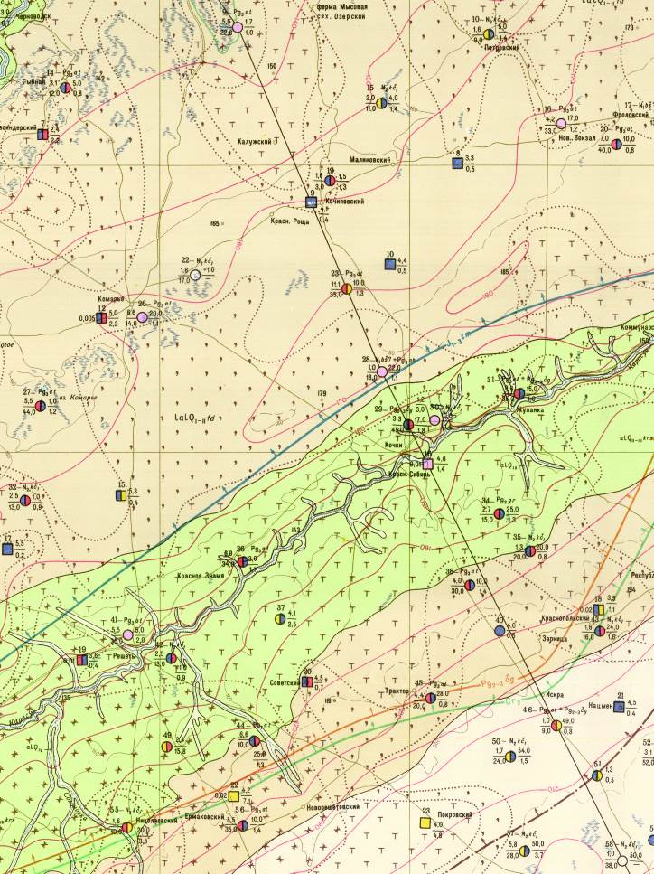
А
Б
5СБВ2009
2144
Рис. 1.1 Гидрогеологическая карта района
Масштаб 1:200 000
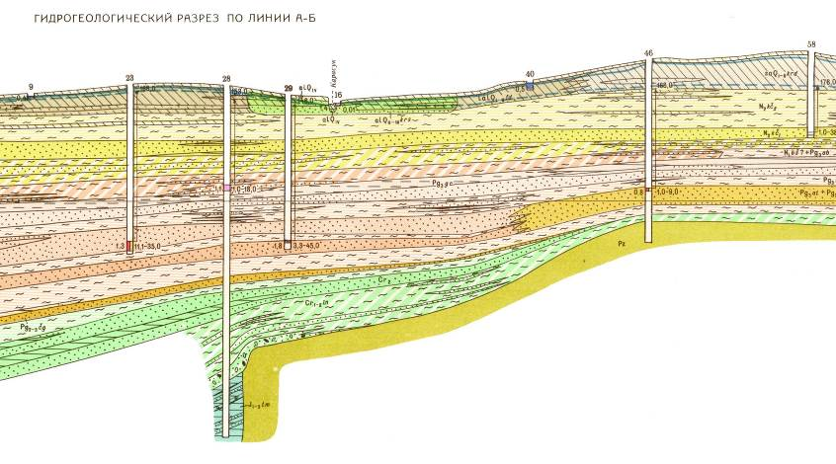
А Б
Рис. 1.2 Геолого-гидрогеологический разрез района работ
Масштаб горизонтальный 1:200 000
Масштаб вертикальный 1:5 000
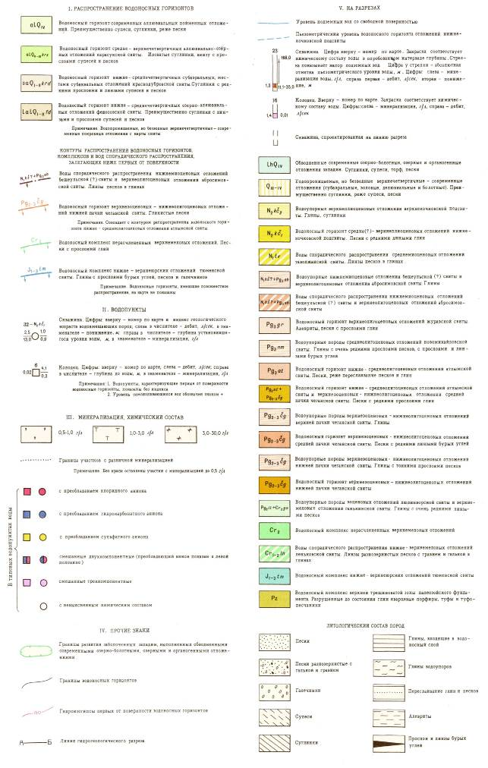
Рис. 1.3 Условные обозначения к рисункам 1.1, 1.2

Характеристика режима и эксплуатации водозабора

Нормы и режимы водопотребления и водоотведения
Рассматриваемые водозаборы состоят из одной скважины каждый. Скважинами эксплуатируются подземные воды водоносный горизонт отложений атлымской свиты (P₃at) Вода из скважин подаётся водопотребителям через разводящую сеть. Водозабор расположен на территории с. Решеты Кочковского района. Санитарная обстановка на прилегающей территории благоприятная, что во многом определяет надёжность водоносных горизонтов.
Санитарное состояние территории трассы водопроводных сетей удовлетворительное. Водоотведение сточных вод осуществляется в выгребные бетонированные ямы. Просачивание сточных вод исключено. Канализационных сетей нет. Для обслуживания водопроводных сетей привлекаются специалисты МУП «Решетовское ЖКХ».
Скважины № 5 СБВ 2009 и № 2144 оборудованы погружными насосами ЭЦВ 6-16-75. Водоподъёмные трубы металлические. Учёт водоотбора ведется по показаниям водомерного счетчика. Водоподготовка перед подачей воды водопотребителям не осуществляется. На территории зоны строгого режима расположена модульная станция водоподготовки для разлива воды в тару. Скважины находятся в рабочем состоянии. Работают в круглогодично, скважина №5 СБВ 2009 эксплуатируется с 2008 г, № 2144 – с 2013 г.
Для дальнейших расчетов границ зон санитарной охраны принимается максимально разрешенный водоотбор, равный 48,4 м³/сут для скважины №5 СБВ 2009 и 93,30 м³/сут для скважины №2144.
Таблица 2.1. Характеристика водозаборных скважин МУП «Решетовское ЖКХ»
№ скважины по буровой организации | Год бурения | Глубина скважины, м | Абсолютная отметка устья, м | Водонос-ный горизонт | Интервалы залегания водовмещающих пород, м | Литология водовмещающих пород | Результаты опытных работ при строительной откачке
 |  |  |  |  |  |  | Н ст.,  М | Q,  л/с | S, м
5 СБВ 2009 | 2008 | 235 | 170 | Р₃at | 210-232 | Песок серый мелкозернистый | 5 | 4,44 | 10
2144 | 2013 | 235 | 172 | Р₃at | 210-230 | Песок серый мелкозернистый | 5 | 6,25 | 45

Таблица 2.2. Техническое оборудование водозаборных скважин МУП «Решетовское ЖКХ»».
№ скважины | Глубина скважины, м | Конструкция скважины
№ скважины | Глубина скважины, м | Обсадка | Диаметр обсадных труб, мм | Интервал обсадки, м |  | Фильтр | Интервал рабочей части фильтра, м |  | Марка насоса
 |  |  |  | От | До | Фильтр | От | До | Марка насоса
5 СБВ 2009 | 235 | обсадные трубы | 325 | +0,3 | 11 | сетчатый | 213 | 225 | ЭЦВ  6-16-75
5 СБВ 2009 | 235 | обсадные трубы | 219 | +0,5 | 210
5 СБВ 2009 | 235 | обсадные трубы | 133 | 156 | 235
2144 | 235 | обсадные трубы | 324 | +0,5 | 6 | сетчатый | 195 | 235 | ЭЦВ  6-16-75
2144 | 235 | обсадные трубы | 295 | +0,5 | 210

Характеристика водозабора
Водозаборы расположены на территории с. Решеты Кочковского района Новосибирской области, состоят из одной скважины каждый. Участки расположены на свободной от застройки с. Решеты территории, площадки водозаборов озеленены, трава периодически выкашивается. Дождевые и талые воды отводятся за пределы расположения водозаборной скважины по водоотводной канаве.
Скважины имеют наземные металлические павильоны, двери закрываются на замок. Внутри павильона санитарное состояние удовлетворительное. В них расположена автоматика для включения и отключения скважин. Оголовки выведены на 0,5 м над уровнем пола. Скважины оборудованы обратными клапанами, вентилями, пробно-спускными кранами для отбора проб воды из скважин, отверстия для замера уровня воды имеются. Фундамент устьев скважин забетонирован (рис.2.1)
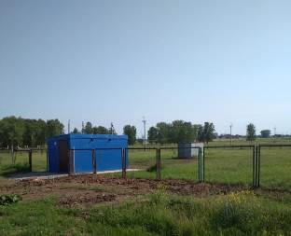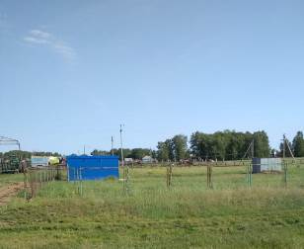
Рис. 2.4 Водозабор МУП «Решетовское ЖКХ» (скв. №5 СБВ 2009)
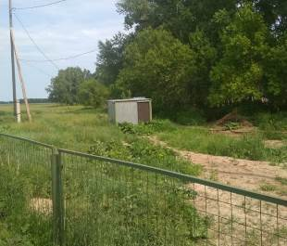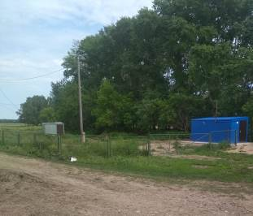
Рис. 2.5 Водозабор МУП «Решетовское ЖКХ» (скв. №2144)

Скважины расположены в с. Решеты. Сохранению подземных вод способствует общее благоустройство прилегающей территории (планировка, санитарное состояние площадок предприятия, своевременное откачивание и вывоз сточных вод и бытовых отходов и т.д.). Свалка бытовых отходов находятся на расстоянии более 1 000 м, кладбище - в 200 м.

Качество подземных вод на водозаборе
Контроль качества подземных вод на водозаборе ведется на основании Программы производственного контроля качества питьевой воды.
В настоящее время для оценки качества воды имеется восемь результатов лабораторных испытаний, выполненных в 2019 г. в ФБУЗ «Центр гигиены и эпидемиологии в Новосибирской области», физико-химической лаборатории ООО «Академлаб», Алтайской испытательной лабораторией ФГБУ «Центральная научно-методическая ветеринарная лаборатория» (Прил. 3). Проследить динамику изменения химического состава за время эксплуатации водозабора по имеющимся данным не представляется возможным.
По результатам опробования (табл. 2.3) подземные воды солоноватые (имеют сухой остаток 1428,9-1631,7 мг/дм³), очень жесткие (жесткость 17,5-17,48 мг-экв/л). По значению рН воды нейтральные-слабощелочные. Содержание железа составляет 3,33-3,42 мг/дм³, марганца 0,05-0,08 мг/дм³, содержание элементов азотной группы незначительно. Показатель содержания сульфатов не превышает норм. Хлориды – 356,8-361,4 мг/дм³.
Компоненты, являющиеся индикаторами поверхностного загрязнения подземных вод, содержатся в количествах ниже ПДК: окисляемость 4,38 мг/дм3, нитриты –менее 0,03 мг/дм³, нитраты – менее 0,1-15,6 мг/дм³, аммиак – менее 0,1-0,42 мг/дм³.
По данным химического анализа, органолептические показатели подземных вод в скважине (запах, привкус, цветность, мутность) не соответствуют нормам.
Токсичные элементы (медь, цинк, свинец, кадмий, марганец, мышьяк) и органические соединения (ДДТ, ГХЦГ) имеют концентрации, соответствующие нормам.
В микробном отношении и по радиоактивным показателям подземные воды эксплуатируемого водоносного горизонта – безопасные.
Учитывая вышесказанное, на сегодняшний день необходимы:
- установка системы водоподготовки по снижению показателей мутности, цветности, вкуса, запаха, железа, хлоридов и жесткости,
- организация первого пояса ЗСО в соответствии с СанПиН 2.1.4.1110-02 «Зоны санитарной охраны источников водоснабжения и водопроводов питьевого назначения».

Таблица 2.3Показатели качества подземных вод
п/п | Определяемые показатели | Единицы измерения | Результаты исследований |  |  |  |  |  |  |  |  | ПДК
п/п | Определяемые показатели | Единицы измерения | №3443 от 29.07.2019 | №3444 от 29.07.2019 | №19694 от 26.07.2019 | №19696 от 26.07.2019 | №1279 от 26.12.2019 |  | №1280 от 26.12.2019 | №400/5805 от 26.12.2019 | №400/5806 от 26.12.2019 | ПДК
1 | 2 | 3 | 4 | 5 | 6 | 7 |  | 8 | 9 | 10 | 11 | 12
1 | Суммарная альфа-радиоактивность | Бк/кг | - | - | ≤0,07 | ≤0,11 |  | - | - | - | - | <=0,20
2 | Суммарная бетта-радиоактивность | Бк/кг | - | - | 0,16±0,03 | 0,24±0,04 |  | - | - | - | - | <=1,00
3 | Радон-222 | Бк/кг | - | - | 9,21±4,97 | ≤10,6 |  | - | - | - | - | <=60
4 | Цветность | Градусы | 42,17±8,43 | 40,63±8,13 | - | - |  | - | - | - | - | <=20,0
5 | Мутность | мг/дм3 | 4,36±0,87 | 4,36±0,87 | - | - |  | - | - | - | - | <=1,5
6 | рН | единицы рН | 7,52±0,04 | 7,48±0,04 | - | - |  | - | - | - | - | <=6,0-9,0
7 | Перманганатная окисляемость | мг/дм³ | 4,38±0,44 | 4,38±0,44 | - | - |  | - | - | - | - | <=5,0
8 | Общая жесткость | мг-экв/л | 17,5±2,6 | 17,85±2,65 | - | - |  | - | - | - | - | <=7,0
9 | Нитриты | мг/дм³ | Менее 0,03 | Менее 0,03 | - | - |  | - | - | - | - | <=3,3
10 | Нитраты | мг/дм³ | Менее 0,1 | 15,60±2,34 | - | - |  | - | - | - | - | <=45,0
11 | Железо | мг/дм³ | 3,42±0,51 | 3,33±0,50 | - | - |  | - | - | - | - | <=0,3
12 | Марганец | мг/дм³ | 0,05±0,01 | 0,08±0,01 | - | - |  | - | - | - | - | <=0,1
13 | Вкус | баллы | 2 | 2 | - | - |  | - | - | - | - | <=2,0
14 | Аммиак и аммоний-ион по азоту | мг/дм³ | Менее 0,1 | 0,42±0,08 | - | - |  | - | - | - | - | <=1,5
15 | Запах 20⁰С | баллы | 2 | 2 | - | - |  | - | - | - | - | <=2
16 | Запах 60⁰С | баллы | 2 | 2 | - | - |  | - | - | - | - | <=2
17 | Минерализация (сухой остаток) | мг/дм³ | 1428,9±20,0 | 1631,7±22,8 | - | - |  | - | - | - | - | <=1000,0
18 | Хлориды | мг/дм³ | 361,4±7,2 | 356,8±7,1 | - | - |  | - | - | - | - | <=350,0
19 | Фториды | мг/дм³ | 0,21±0,01 | 0,28±0,01 | - | - |  | - | - | - | - | <=1,5
20 | Крабонаты | мг/дм³ | - | - | - | - |  | <6(0) | <6(0) | - | - | -
21 | Гидрокарбонаты | мг/дм³ | - | - | - | - |  | 490 | 460 | - | - | -
22 | Нефтепродукты | мг/дм³ | - | - | - | - |  | 0,0107 | 0,024 | - | - | <=0,3
23 | Фенолы общие | мг/дм³ | - | - | - | - |  | 0,058 | 0,062 | - | - | <=0,1
24 | АПАВ | мг/дм³ | - | - | - | - |  | <0,025(0) | <0,025(0) | - | - | -
24 | Щелочность общая | ммоль/дм³ | - | - | - | - |  | 8,0 | 7,6 | - | - | -
25 | Щелочность свободная | ммоль/дм³ | - | - | - | - |  | <0,1(0) | <0,1(0) | - | -
26 | Сульфаты | мг/дм³ | 489,76±48,98 | 444,02±44,40 | - | - |  | - | - | - | - | <=500,0
27 | Бор | мг/дм³ | 0,315±0,054 | 0,285±0,048 | - | - |  | - | - | - | - | <=0,5
28 | Линдан | мг/дм³ | - | - | - | - |  | - | - | <0,1 | <0,1 | <=0,002
29 | ДДТ и его матаболиты | мг/дм³ | - | - | - | - |  | - | - | <0,1 | <0,1 | <=0,002
30 | 2,4-Д кислота, ее соли и эфиры | мг/л | - | - | - | - |  | - | - | <0,002 | <0,002 | <=0,03
31 | Медь | мг/дм³ | 0,2587±0,0647 | Менее 0,0005 | - | - |  | - | - | - | - | <=1,0
32 | Цинк | мг/дм³ | 0,0224±0,0073 | 0,0742±0,0223 | - | - |  | - | - | - | - | <=1,0
33 | Свинец | мг/дм³ | Менее 0,0001 | Менее 0,0001 | - | - |  | - | - | - | - | <=0,01
34 | Кадмий | мг/дм³ | Менее 0,0001 | Менее 0,0001 | - | - |  | - | - | - | - | <=0,001
35 | Мышьяк | мг/дм³ | - | - | <0,005 | <0,005 |  | - | - | - | - | <=0,01
36 | Хром +6 | мг/дм³ | - | - | - | - |  | <0,01(0) | <0,01(0) | - | - | <=0,05
37 | ОМЧ | КОЕ/1мл (см³) | 3 | 1 | - | - |  | - | - | - | - | <=50
38 | ОКБ | КОЕ/100мл (см³) | Не обнаружены | Не обнаружены | - | - |  | - | - | - | - | Отсутствие
39 | ТКБ | КОЕ/100мл (см³) | Не обнаружены | Не обнаружены | - | - |  | - | - | - | - | Отсутствие

Зона санитарной охраны водозабора

Расчет зоны санитарной охраны водозабора
На участке водозабора эксплуатируемый водоносный горизонт представляет собой водоносный пласт песков мелкозернистых. Мощность водоносного горизонта для расчета зон санитарной охраны принята по имеющимся подтвержденным данным для скважины №5СБВ2009 - 22 м, для скважины №2144 – 20 м.
Согласно СанПиН 2.1.4.1110-02 «Зоны санитарной охраны источников водоснабжения и водопроводов питьевого назначения» зона санитарной охраны водозабора состоит из 3 поясов, в пределах которых проводятся специальные мероприятия по защите водозабора и продуктивного водоносного горизонта от загрязнения
Первый пояс ЗСО, именуемый зоной строгого режима, включает непосредственно территорию расположения водозабора (скважины, водонапорной башни, сети и др.) и для защищенного водоносного горизонта принимается в радиусе 30 м от эксплуатационной скважины.
Он устанавливается с целью устранения возможности случайного или умышленного загрязнения источника воды. Первый пояс отчуждается из хозяйственного пользования, ограждается и обеспечивается охраной (Рис. 3.1, 3.2).
Рассматриваемый водоносный горизонт является защищенным. Общая мощность водоупорного слоя скважины №5 СБВ 2009 составляет 199 м, из них 8 м – суглинки и 191 м глины плотные. Мощность водоупорного слоя скважины № 2144 – 198 м, из них 10 м суглинки и 188 м глины плотные.
Второй пояс ЗСО предназначен для защиты подземных вод водоносного горизонта от микробного загрязнения. Расчетное время T_{M} эффективного самоочищения воды от патогенных микроорганизмов для защищённых вод I климатической провинции составляет 200 суток.
Третий пояс ЗСО предназначен для защиты подземных вод от химического загрязнения. Расчетное время T_{x} достижения химического загрязнения составляет 25 лет (проектное время эксплуатации водозабора).
Размеры второго и третьего поясов определены в соответствии с «Рекомендациями по гидрогеологическим расчетам для определения границ II и III поясов санитарной охраны подземных источников хозяйственно-питьевого водоснабжения» (М., 1983).
Расчет зон санитарной охраны скважин №№ 5СБВ2009, 2144 будет произведен как для одиночных водозаборов, работающих в изолированном в разрезе и неограниченном в плане водоносном горизонте, в удалении от поверхностных водотоков и водоемов и в условиях естественного потока подземных вод.
Ввиду отсутствия данных по уклону зеркала подземных вод и незначительного водоотбора расчет ЗСО рассматриваемых скважин будет произведен по формуле для условий «бассейна» без учета влияния естественного потока подземных вод:
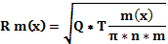 (3.1)
где R – протяжённость пояса ЗСО вниз (вверх) по потоку, м;
Q – дебит скважины, м³/сут;
Tм(x) – расчетное время продвижения частиц, сутки – для микробного (м) и химического (х) загрязнения соответственно;
m – мощность водоносного горизонта, м (принята по паспортным данным);
n – активная пористость (принята по литературным данным [8,9]).
Длина (L) и ширина (2d) поясов ЗСО в таком случае будет одинакова и определена по формуле:
L=2d=2Rм(x) (3.2)
Расчёт второго пояса ЗСО для скважины №5СБВ2009 начнем с определения протяженности пояса ЗСО вниз (вверх) по потоку по формуле 3.1:

R₂=d₂= | √ | 48,4*200 | = 37 м
R₂=d₂= | √ | 3,14*0,1*22 | = 37 м
Длина (L) и ширина (2d) второго пояса ЗСО скважины №5СБВ2009 определяется по формуле 3.2:
L₂=2d₂=2*37=74 м
Расчёт третьего пояса ЗСО для скважины №5СБВ2009 также начнем с определения протяженности пояса ЗСО вниз (вверх) по потоку по формуле 3.1:

R₃=d₃= | √ | 48,4*9125 | = 253 м
R₃=d₃= | √ | 3,14*0,1*22 | = 253 м
Длина (L) и ширина (2d) третьего пояса ЗСО скважины №5СБВ2009 определяется по формуле 3.2:
L₃=2d₃=2*253=506 м
Расчёт второго пояса ЗСО для скважины № 2144 производим аналогично:
R₂=d₂= | √ | 93,3*200 | =54 м
R₂=d₂= | √ | 3,14*0,1*20 | =54 м

L₂=2d₂=2*54=108 м
Расчёт третьего пояса ЗСО для скважины № 2144:
R₃=d₃= | √ | 93,3*9125 | =368 м
R₃=d₃= | √ | 3,14*0,1*20 | =368 м

L₃=2d₃=2*368=736 м
Исходные данные и результаты расчётов ЗСО рассматриваемых водозаборов приведены в таблице 3.1. Графически параметры ЗСО показаны на рисунках 3.1.-3.3.
ТТаблица 3.4. Исходные данные и результаты расчётов ЗСО
Номер скважины | ЗСО | Q | M | n* | Tм (х) | R | L
5СБВ2009 | 2 пояс | 48,4 | 22 | 0,1 | 200 | 37 | 74
5СБВ2009 | 3 пояс | 48,4 | 22 | 0,1 | 9125 | 253 | 506
2144 | 2 пояс | 93,3 | 20 | 0,1 | 200 | 54 | 108
2144 | 3 пояс | 93,3 | 20 | 0,1 | 9125 | 368 | 736

Таблица 3.5. Обобщённые данные по размерам зон санитарной охраны
№ скв. | Глубина  М | Геологический индекс эксплуатируемого горизонта | Максимальный водоотбор,  м³/сут | Назначение скважины | Размеры зон санитарной охраны (ЗСО), м
 |  |  |  |  | R_{норм}/L_{пр.} | L×2d
 |  |  |  |  | 1 пояс | П пояс | III пояс
5СБВ2009 | 235 | P₃at | 48,4 | ХПВ | 30/60×65 | 74×74 | 506×506
2144 | 235 | P₃at | 93,3 | ХПВ | 30/ | 108×108 | 736×736
Примечание:
L_{пр} – размеры 1го пояса ЗСО, обоснованные с сокращением по отношению к нормативным в данном проекте
R_{норм} – нормативный радиус 1го пояса ЗСО по данным СанПиН 2.1.4.111-02 «Зоны санитарной охраны источников водоснабжения и водопроводов питьевого назначения»

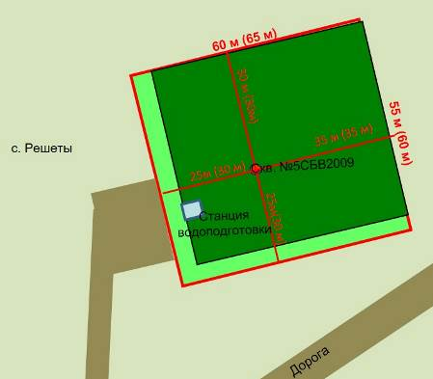
60 м (65 м) Фактические (проектируемые) размеры
Рис. 3.6 План первого пояса ЗСО скважины №5СБВ2009
Масштаб 1:1000

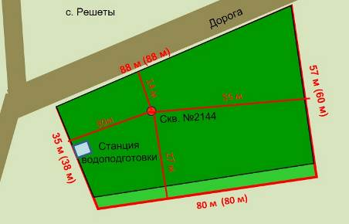
60 м (65 м) Фактические (проектируемые) размеры
Рис. 3.7 План первого пояса ЗСО скважины №2144
Масштаб 1:1000

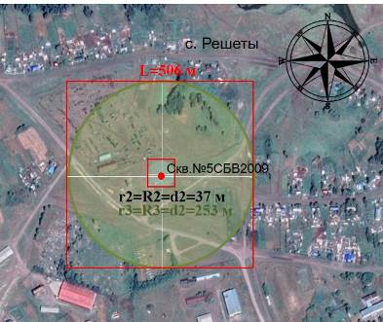
Водозабор МУП «Решетовское ЖКХ»

Рис. 3.8 Ситуационный план с проектируемыми границами второго и третьего пояса ЗСО скважины №5СБВ2009 Масштаб 1:10 000
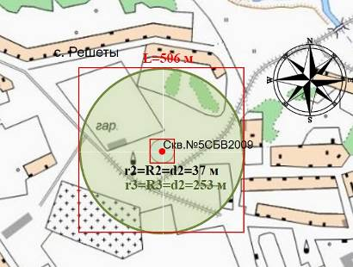

Рис. 3.9 План второго и третьего поясов ЗСО скважины №5СБВ2009
Масштаб 1:10 000
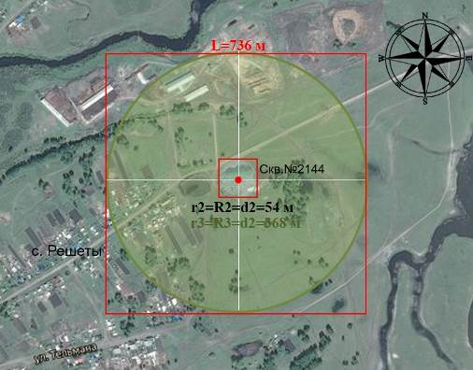

Водозабор МУП «Решетовское ЖКХ»

Рис. 3.10 Ситуационный план с проектируемыми границами второго и третьего пояса ЗСО скважины №2144
Масштаб 1:10 000
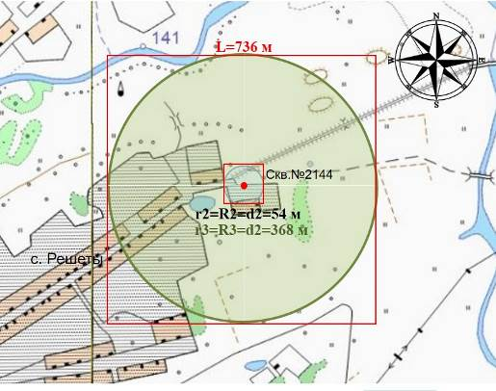
Рис. 3.11 План второго и третьего поясов ЗСО скважины №2144
Масштаб 1:10 000

Определение границ ЗСО водопроводных сооружений и водоводов
Зона санитарной охраны водопроводных сооружений, расположенных вне территории водозабора, представлена первым поясом (строгого режима), водоводов – санитарно-защитной полосой.
Граница I пояса ЗСО водонапорной башни МУП «Решетовское ЖКХ» принята на расстоянии 10 м. Ширина санитарно-защитной полосы водоводов диаметром 100 мм принята 10 м (грунтовых вод на глубине залегания водоводов нет).
Земли поселений

Оценка возможности загрязнения подземных вод
26
Обоснование защищённости водоносного горизонта приводится исходя из времени просачивания загрязнения через толщу, перекрывающих водоносный горизонт отложений.
Поступление загрязняющих веществ в водоносный горизонт с территории водозабора исключается, т.к. эксплуатируемый водоносный горизонт перекрыт мощной толщей суглинисто-глинистых отложений.
Время просачивания загрязненных вод по вертикали, в соответствии с «Рекомендациями по гидрогеологическим расчетам для определения границ 2 и 3 поясов зон санитарной охраны подземных источников хозяйственно-питьевого водоснабжения», определяется по формуле:
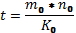 (3.2)
где t₀ – время фильтрации, сут;
m₀ – мощность перекрываемого слабопроницаемого фильтрационного слоя, для скв. №5СБВ2009 8 м – суглинки, 191 м – глины плотные, для скв.№2144 10 м - суглинки, 188 м – глины плотные (приняты по паспортным данным);
n₀ – активная пористость перекрывающего слабопроницаемого фильтрующего слоя, (0,04 суглинки, 0,01 глины плотные), принята по литературным данным [7];
K₀ – коэффициент фильтрации перекрывающего слабопроницаемого слоя, (0,05 м/сут. плотные суглинки, 0,001 м/сут. глины), принят по литературным данным [7];
Время просачивания загрязненных вод для скважины №5СБВ2009:
t= | 8*0,04 | + | 191*0,01 | =1916 сут
t= | 0,05 | + | 0,001 | =1916 сут
Время просачивания загрязненных вод для скважины №2144:
t= | 10*0,04 | + | 188*0,01 | =1888 сут
t= | 0,05 | + | 0,001 | =1888 сут
Расчетное время возможного проникновения загрязняющих веществ с поверхности земли в эксплуатируемый водоносный горизонт на рассматриваемых водозаборах составляет 1888-1916 суток, что существенно больше времени выживаемости микробов (200 суток), но меньше срока эксплуатации водозабора (25 лет).
Дополнительными факторами, ограничивающими распространение загрязнения с поверхности, являются хорошие сорбционные свойства перекрывающих пород. Кроме того, под действием физико-химических процессов, протекающих в породах (сорбция, выпадение осадков) происходит трансформация и снижение концентрации химических загрязнителей.
На основании вышеизложенного можно сделать вывод о невозможности загрязнения эксплуатируемого водоносного горизонта за счет инфильтрации загрязненных грунтовых вод на рассматриваемых участках.

Краткая характеристика зоны санитарной охраны
В соответствии с «Положением о порядке проектирования и эксплуатации разведанных водозаборов» необходимо создание и соблюдение в пределах водозаборов зон санитарной охраны (ЗСО).
Первый пояс (строгого режима) ЗСО включает территорию расположения водозабора, площадок всех водопроводных сооружений и водопроводящего канала. Его назначение – защита места водозабора и водозаборных сооружений от случайного или умышленного загрязнения и повреждения. В первом поясе не допускается посадка высокоствольных деревьев, все виды строительства, не имеющего непосредственного отношения к эксплуатации, реконструкции и расширению водопроводных сооружений, в том числе прокладка трубопроводов различного назначения, размещение жилых и хозяйственно-бытовых зданий, проживание людей, применение ядохимикатов и удобрений.
Граница первого пояса устанавливается на расстоянии не менее 30 м от водозабора при использовании защищенного водоносного горизонта и не менее 10 м от водонапорной башни. Согласно п. 2.2.1.1 СанПиН 2.1.4.1110-02 для водозаборов из защищенных подземных вод, расположенных на территории объекта, исключающего возможность загрязнения почвы и подземных вод, размеры первого пояса ЗСО допускается сокращать при условии гидрогеологического обоснования по согласованию с центром государственного санитарно-эпидемиологического надзора. Водозабор находится на территории садоводства в условиях застройки. Размеры зоны санитарной охраны первого пояса скважины №5СБВ2009 проектируется размером 60м*65м (рис.3.1). Размеры зоны санитарной охраны первого пояса скважины №2144 с учетом сложившейся инфраструктуры проектируется размером 88м+60м+80м+38м с расстоянием от скважины до ограждения 14 м на север, 55 м на восток, 30 м на юг и запад (Рис. 3.2). В нормативную зону санитарной охраны скважины №2144 попадает автомобильная дорога. Санитарная обстановка на территории с. Решеты благоприятная, дороги имеют покрытие из асфальта и щебня.
Для водозаборов из защищенных подземных вод, расположенных на территории объекта, исключающего возможность загрязнения почвы и поземных вод, размеры первого пояса ЗСО допускается сокращать при условии гидрогеологического обоснования по согласованию с центром государственного санитарно-эпидемиологического надзора.
1) Эксплуатируемый водоносный горизонт является защищенным от поверхностного загрязнения мощной толщей глин и суглинков.
2) Водозаборная скважина №2144 МУП «Решетовское ЖКХ» предназначена для хозяйственно-питьевого водоснабжения населения с. Решеты и расположена непосредственно на его территории (географические координаты скважины №2144 54°13'31.32" с.ш., 80°15'20.12"в.д.) в условиях застройки, поэтому объектом в данном случае является территория ЗСО 1го пояса скважин, оборудованные и огороженные применительно к условиям сложившейся инфраструктуры.
3). Ограждение первого пояса зоны санитарной охраны скважины №2144 выполнено из метала и проходит на расстоянии 14 м в направлении на север, 55м – на восток, 27 м – на юг и 30 м на запад. Размеры первого пояса ЗСО 88м+57м+80м+35м. В проекте предлагается максимально увеличить ограждение зоны строгого режима до размеров 88м+60м+80м+38м с расстоянием от скважины до ограждения 14м на север, 55 м на восток, 30 м на юг и запад. Вода из скважин подается водопотребителям без изменения (очистки). В пределах зоны строгого режима расположены только скважина и модульная станция водоподготовки для розлива воды в тару. Устье скважин приподнято над уровнем поверхности земли на высоту 0,5 м и не подтопляется. Необходимо дополнительно выполнить мероприятия по планировке водозаборной площадки для отвода дождевых и талых вод за пределы перового пояса ЗСО и строительству дорожки от ворот ограждения до павильона скважины. Таким образом, на территории объекта расположения водозабора, после мероприятий на территории первого пояса ЗСО, изложенным в приложении 4, возможность загрязнения почвы и подземных вод исключается.
Изложенные выше в пунктах 1-3 факты и обоснования полностью удовлетворяют условиям, предъявляемым п. 2.2.1.1 СанПиН 2.1.4.1110-02 «Зоны санитарной охраны источников водоснабжения и водопроводов питьевого назначения» к возможности сокращения размеров 1го пояса ЗСО для подземного водозабора и позволяют произвести для скважины №2144 указанное сокращение по отношению к нормативному радиусу 30 м до размеров 88м+60м+80м+38м с расстоянием от скважины до ограждения 14м на север, 55 м на восток, 30 м на юг и запад (Рис. 3.2).
Приведенные рекомендации по сокращению размеров пояса ЗСО строгого режима скважины предоставляются в данном проекте на согласование с органами геологического и санитарно-эпидемиологического надзора.
II пояс зоны санитарной охраны определяется гидродинамическими расчётами, в зависимости от ряда санитарных и гидрогеологических данных и соображений.
Согласно расчетам ЗСО 2го пояса скважины №5СБВ2009 имеет форму круга с размерами 74×74 м (табл. 3.1-3.2, рис. 3.3, 3.4). В его границах расположены только скважина и модульная станция по очистке воды. Выгребные ямы отсутствуют. Просачивание загрязненных вод исключено. Объектов, являющихся потенциальными источниками микробного загрязнения, нет.
III пояс зоны санитарной охраны водозаборной скважины №5СБВ2009 МУП «Решетовское ЖКХ» так же имеет форму круга с размерами 506×506 м (табл. 3.1-3.2, рис. 3.3, 3.4), в его границах расположены здания земли поселений, жилые дома, автомобильные дороги, гаражи СХП, кладбище. Полы гаражей бетонированы. Просачивание загрязненных вод исключено. Пестициды и агрохимикаты не используются. Склады горюче-смазочных материалов, ядохимикатов и минеральных удобрений, накопители промстоков, шламохранилища и другие объекты обуславливающие опасность химического загрязнения подземных вод на данной территории отсутствуют, поэтому специальных требований к организации третьего пояса ЗСО не предъявляется.
Согласно расчетам ЗСО 2го пояса скважины №2144 имеет форму круга с размерами 108×108 м (табл. 3.1-3.2, рис. 3.5, 3.6). В его границах расположены автомобильная дорога и приусадебный участок. Выгребные ямы отсутствуют. Просачивание загрязненных вод исключено. Объектов, являющихся потенциальными источниками микробного загрязнения, нет.
III пояс зоны санитарной охраны водозаборной скважины №2144 МУП «Решетовское ЖКХ» так же имеет форму круга с размерами 736×736 м (табл. 3.1-3.2, рис. 3.5, 3.6), в его границах расположены здания земли поселений, жилые дома, автомобильные дороги, ферма. Просачивание загрязненных вод исключено. Пестициды и агрохимикаты не используются. Склады горюче-смазочных материалов, ядохимикатов и минеральных удобрений, накопители промстоков, шламохранилища и другие объекты обуславливающие опасность химического загрязнения подземных вод на данной территории отсутствуют, поэтому специальных требований к организации третьего пояса ЗСО не предъявляется.
Санитарные мероприятия в пределах 2 и 3 поясов ЗСО должны выполняться владельцами объектов, оказывающих (или могущих оказать) отрицательное влияние на качество подземных вод.

Мероприятия по улучшению санитарного состояния территории ЗСО
и предупреждению загрязнения источника
Защита водозабора в пределах ЗСО реализуется, в первую очередь, с помощью системы ограничений с запретом некоторых видов хозяйственной деятельности и использования территорий.
Санитарно-оздоровительные и защитные водоохранные мероприятия в контурах зон санитарной охраны предусматривается с целью устранения и предупреждения возможности загрязнения подземных вод. Они устанавливаются отдельно для каждого пояса ЗСО в соответствии с его назначением и выполняются либо как единовременные меры, осуществляемые до начала эксплуатации водозабора (например, снос некоторых строений, устройство ограды и т.д.), либо как постоянные мероприятия режимного характера (запрещение нового строительства, использования ядохимикатов и пр.)
В настоящем проекте объем мероприятий, предусмотренный СанПиН 2.1.4.1110-02 «Зоны санитарной охраны источников водоснабжения и водопроводов питьевого назначения», уточнен и дополнен применительно к конкретным природным условиям и санитарной обстановке с учетом современного и перспективного хозяйственного использования территорий, входящих в ЗСО
Первый пояс ЗСО является территорией, в границах которой устанавливается строгий режим хозяйственной деятельности. Данный режим определяется исходя из целевого назначения пояса охраны – защита места водозабора и водозаборных сооружений от случайного или умышленного загрязнения и повреждения.
Так, мероприятия по приведению санитарного состояния первого пояса ЗСО водозабора МУП «Решетовское ЖКХ» в соответствие с установленными СанПиН 2.1.4.1110-02 «Зоны санитарной охраны источников водоснабжения и водопроводов питьевого назначения» требованиями предусматривают:
а) увеличение размеров ограждения первого пояса ЗСО скважины №2144 до размеров 60м*65м. Расстояние от оголовка скважины до ограждения в направлении на северо-запад 30 м, северо-восток – 35 м, юго-восток – 30 м, юго-запад – 30 м;
б) увеличение размеров ограждения первого пояса ЗСО для скважины №2144 до размеров 88м+60м+80м+38м с расстоянием от скважины до ограждения 14 м на север, 55 м на восток, 30 м на юг и запад;
в) строительство водоотводных канав вокруг территории первого пояса водозабора;
г) строительство дорожки с твердым покрытием от ворот ограждения первого пояса ЗСО до павильонов скважин;
д) территория строгого режима ЗСО должна быть озеленена, своевременно санирована (очищение от мусора, скос травы).
План мероприятий по приведению ЗСО 1-го пояса в соответствие нормативным требованиям утвержден директором МУП «Решетовское ЖКХ» В.Н. Савенковым (прил. 4).
С целью текущего надзора в области водоснабжения необходимо проведение контроля за работой водозаборной скважины и водопроводных сетей и непрерывной подачей потребителям проектного количества воды, по свойствам и составу постоянно соответствующей санитарным нормам необходимо:
- организовать правильный и систематический контроль качества подземных вод
- проводить плановые обследования водопроводов и условий водоснабжения обслуживаемого населения
- проводить работы по очистке, промывке и дезинфекции водозаборных сооружений и разводящих сетей
- проводить плановые осмотры местности с целью установления, не возникли ли новые непредвиденные источники загрязнения в пределах ЗСО.
В пределах первого пояса ЗСО все мероприятия должны выполняться владельцем водозабора. Санитарно-эпидемиологический надзор за проведением гигиенических и противоэпидемических мероприятий, согласование водоохранных мероприятий и контроль качества воды источника на территории ЗСО осуществляются органами и учреждениями государственной санитарно-эпидемиологической службы Российской Федерации.

Оценка воздействия на окружающую среду
При эксплуатации водозабора подземных вод влияние на природную среду обычно проявляется в двух направлениях:
- сработке уровней подземных вод и истощении их ресурсов;
- изменении гидрохимических условий и загрязнении подземных вод.
Истощение водных ресурсов и сработка уровня в действующей эксплуатационной скважине не наблюдается и не ожидается. Кардинальных изменений гидрохимических условий также не предвидится, так как действующий водозабор находится в области активного водообмена с пресными источниками питания.
В пределах II и III поясов ЗСО источники микробного и химического загрязнения отсутствуют. Воздействие на атмосферу исключается, так как для подъема воды используется электронасос с герметичными водоподъемными трубами. Таким образом, при соблюдении правил технической эксплуатации водозабора в пределах территории, занимаемой муниципальным поселением, и при выполнении предусмотренных санитарных мероприятий и требований СанПиН 2.1.4.1110-02 «Зоны санитарной охраны источников водоснабжения и водопроводов питьевого назначения» во всех поясах ЗСО негативного воздействия на окружающую среду эксплуатация водозабора оказывать не будет.

Правила и режим хозяйственного использования территории ЗСО
В соответствии с требованиями санитарных правил и норм в зоне санитарной охраны водозабора подземных вод должен соблюдаться специальный режим хозяйственного использования территории.
Согласно «Закону о санитарно-эпидемиологическом благополучии населения» предприятие обязуется своевременно информировать органы и учреждения Роспотребнадзора об аварийных ситуациях, остановках производства, нарушениях технологических процессов, создающих угрозу санитарно-эпидемиологическому благополучию населения.
Согласно требованиям СанПиН 2.1.4.1110-02 «Зоны санитарной охраны источников водоснабжения и водопроводов питьевого назначения» для каждого пояса ЗСО предусматриваются мероприятия в соответствии с назначением пояса ЗСО. Они могут быть единовременными, осуществляемыми до начала эксплуатации водозабора, либо постоянными, режимного характера.
Территория первого пояса ЗСО должна быть спланирована для отвода поверхностного стока за ее пределы, озеленена, ограждена и обеспечена охраной. Дорожки к сооружениям должны иметь твердое покрытие.
Здания должны быть оборудованы канализацией с отведением сточных вод в ближайшую систему бытовой или производственной канализации или на местные станции очистных сооружений, расположенные за пределами первого пояса ЗСО с учетом санитарного режима на территории второго пояса. В исключительных случаях при отсутствии канализации должны устраиваться водонепроницаемые приемники нечистот и бытовых отходов, расположенные в местах, исключающих загрязнение территории первого пояса ЗСО при их вывозе.
Водопроводные сооружения, расположенные в первом поясе зоны санитарной охраны, должны быть оборудованы с учетом предотвращения возможности загрязнения питьевой воды через оголовки и устья скважин, люки и переливные трубы резервуаров и устройства заливки насосов.
Все водозаборы должны быть оборудованы аппаратурой для систематического контроля соответствия фактического дебита при эксплуатации водопровода проектной производительности, предусмотренной при его проектировании и обосновании границ ЗСО.
На территории 1-го пояса ЗСО не допускается:
- посадка высокоствольных деревьев;
- все виды строительства, не имеющие непосредственного отношения к эксплуатации, реконструкции и расширению водопроводных сооружений, в том числе прокладка трубопроводов различного назначения, размещение жилых, общественных и хозяйственно-бытовых зданий, проживание людей, применение ядохимикатов и удобрений.
Среди мероприятий по второму и третьему поясам ЗСО:
- выявление, тампонирование или восстановление всех старых, бездействующих, дефектных или неправильно эксплуатируемых скважин, представляющих опасность в части возможности загрязнения водоносных горизонтов;
- своевременное выполнение необходимых мероприятий по санитарной охране поверхностных вод, имеющих непосредственную гидрологическую связь с используемым водоносным горизонтом, в соответствии с гигиеническими требованиями к охране поверхностных вод.
Бурение новых скважин и новое строительство, связанное с нарушением почвенного покрова, производится при обязательном согласовании с центром государственного санитарно-эпидемиологического надзора.
В пределах II-го и III-го поясов ЗСО запрещается:
- закачка отработанных вод в подземные горизонты, подземное складирование твердых отходов и разработка недр земли;
- размещение складов ГСМ, ядохимикатов и минеральных удобрений, накопителей промстоков, шламохранилищ и других объектов, обуславливающих опасность химического загрязнения подземных вод.
Размещение таких объектов допускается в пределах III-го пояса ЗСО только при использовании защищенных подземных вод, при условии выполнения специальных мероприятий по защите водоносных горизонтов от загрязнения при наличии санитарно-эпидемиологического заключения, выданного ТУ РОСПОТРЕБНАДЗОРА с учетом заключения органов и учреждений государственного экологического и геологического контроля.
В пределах II-го пояса ЗСО не допускается:
- размещение кладбищ, скотомогильников, полей ассенизации, полей фильтрации, навозохранилищ, силосных траншей, животноводческих и птицеводческих предприятий и других объектов, обуславливающих опасность микробного загрязнения подземных вод;
- применение удобрений и ядохимикатов.
Кроме того на территории II-го пояса ЗСО необходимо выполнение мероприятий по санитарному благоустройству территории населенных пунктов и других объектов (оборудование канализацией, устройство водонепроницаемых выгребов, организация отвода поверхностного стока и др.).
Санитарно-эпидемиологический надзор за проведением гигиенических и противоэпидемических мероприятий, согласование водоохранных мероприятий и контроль качества воды источника на территории ЗСО осуществляются органами и учреждениями государственной санитарно-эпидемиологической службы Российской Федерации.
Отсутствие утвержденного проекта ЗСО не является основанием для освобождения владельцев водозабора, владельцев объектов, являющихся потенциальными источниками загрязнения, расположенных в контурах ЗСО, организаций, индивидуальных предпринимателей, а также частных лиц от выполнения требований, предъявляемых СанПиН 2.1.4.1110-02 «Зоны санитарной охраны источников водоснабжения и водопроводов питьевого назначения».
ВЫВОДЫ И РЕКОМЕНДАЦИИ
Анализ гидрогеологических условий и санитарной обстановки на водозаборе МУП «Решетовское ЖКХ» позволяет сделать следующие выводы:
1.Эксплуатируемый на водозаборах водоносный горизонт является защищённым источником водоснабжения.
2. Строительства (размещения) каких-либо объектов после заложения скважин в 1м поясе ЗСО не производится.
3. По результатам проведенного анализа подземных вод на водозаборе МУП «Решетовское ЖКХ» качество подземных вод эксплуатируемого водоносного горизонта не соответствует нормативным требованиям СанПиН 2.1.4.1074-01 «Питьевая вода. Гигиенические требования к качеству воды централизованных систем питьевого водоснабжения. Контроль качества». Предусмотрено проведение регулярных наблюдений за качеством подземных вод в соответствии с программой производственного контроля. На водозаборах установлен модуль по очистке воды для розлива в тару.
4. Для приведения деятельности предприятия по добыче подземных вод в соответствие с требованиями санитарно-эпидемиологического и природоохранного законодательства необходимо:
1) получить санитарно-эпидемиологическое заключение на проект зон санитарной охраны водного объекта,
2) выполнить планировку территории первого пояса ЗСО согласно плану мероприятий (прил.4),
3) строго соблюдать требования к организации поясов ЗСО, предусмотренных СанПиН 2.1.4.1110-02 «Зоны санитарной охраны источников водоснабжения и водопроводов питьевого назначения».
Таблица 5.6
Размеры ЗСО строгого режима и зон ограничений представленные для согласования
№ скв. | Границы ЗСО строгого режима и зон ограничений, м
№ скв. | ЗСО первого пояса от оголовка скважины, м | ЗСО II пояса, м | ЗСО III пояса, м
№ скв. | ЗСО первого пояса от оголовка скважины, м | L*2d | L*2d
5СБВ2009 | Северо-восток - 35 м Юго-восток - 30 м  Юго-запад - 30 м Северо-запад - 30 м | 74*74 | 506*506
2144 | Север - 14 м  Восток - 55 м  Юг - 30 м  Запад - 30 м | 108*108 | 736*736

Автор проекта С.В. Адерихина

СПИСОК ЛИТЕРАТУРЫ
Опубликованная
- Бочевер Ф.М., Лапшин Н.М., Орадовская А.Е. Защита подземных вод от загрязнения. М., Недра, 1979.
- Гольдберг В.М., Газда С. Гидрогеологические основы охраны подземных вод от загрязнения. М., Недра, 1984.
- Лихоман М.А., Вериго Е.К. Геолого-гидрогеологическая съемка м-ба 1:200 000, 1954, «ВСЕГИИ»
- Рекомендации по гидрогеологическим расчетам для определения границ 2 и 3 поясов зон санитарной охраны подземных источников хозяйственно-питьевого водоснабжения. М., ВНИИ «ВОДГЕО», 1983.
- СанПиН 2.1.4.1074-01. «Питьевая вода. Гигиенические требования к качеству воды централизованных систем питьевого водоснабжения. Контроль качества. Гигиенические требования к обеспечению безопасности систем горячего водоснабжения». М., Минздрав России, 2002.
- СанПиН 2.1.4.1110-02 «Зоны санитарной охраны источников водоснабжения и водопроводов питьевого назначения».
- Справочное руководство гидрогеолога. 3-е изд., перераб. и доп. Под ред.проф. В.М. Максимова. Т.1. Основы гидрогеологии. Л.: Недра, 1979 г. -512 с.
- Справочное руководство гидрогеолога. 3-е изд., перераб. и доп. Под ред.проф. В.М. Максимова. Т.2. Методы исследований в гидрогеологии. Л.: Недра, 1979 г. - 295 с.
- Федеральный закон "О санитарно-эпидемиологическом благополучии населения" от 30.03.1999 N 52-ФЗ

